Новый год по-татарски!
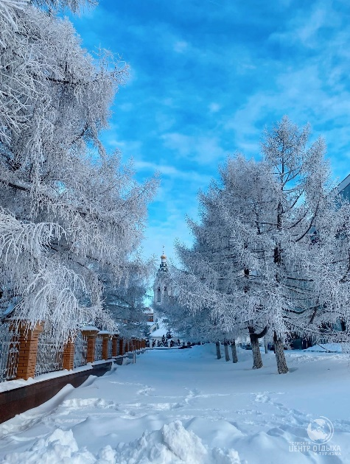 | 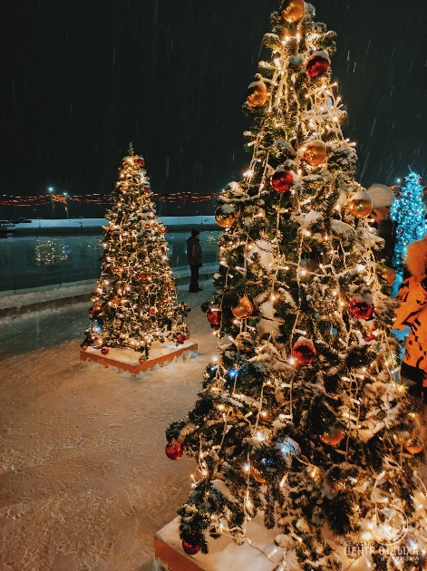 | 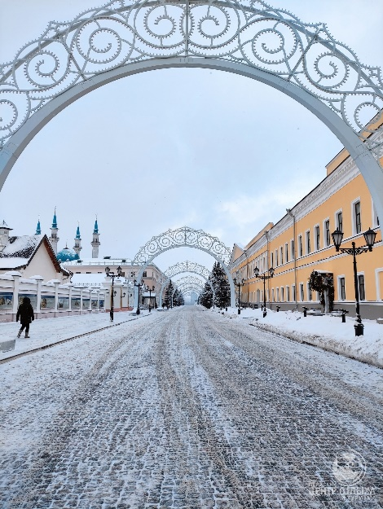
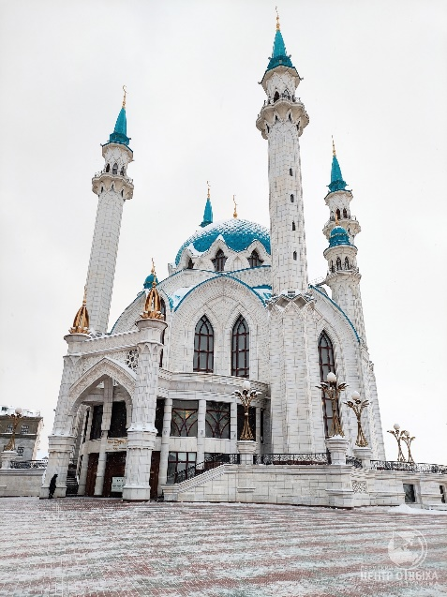 | 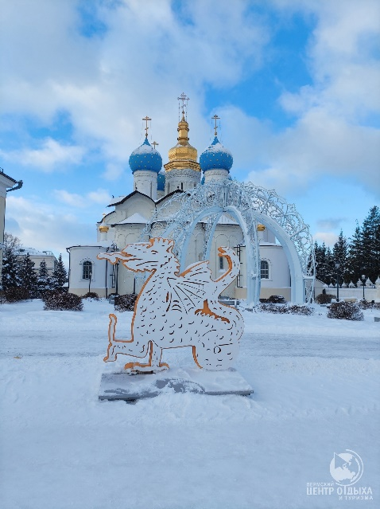 | 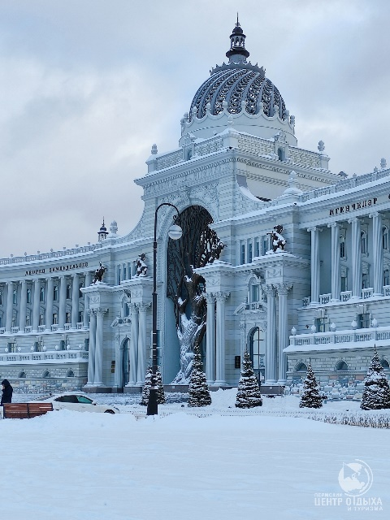

Дата тура: | 30 декабря 2022 - 3 января 2023
Продолжительность: | 5 дн/4 нч
Описание: | Мы приглашаем Вас отметить новый год в прекрасной столице Республики Татарстан! Ведь в новогодние праздники все города преображаются, становятся прекраснее и наряднее. Так и Казань в Новый год становится еще удивительнее и краше. В ходе экскурсии вы насладитесь самобытной красотой древней столицы города Казани, сможете своими глазами увидеть яркие краски ее улиц и площадей. Почувствуйте настоящее волшебство новогоднего города! Загадайте заветное желание под бой курантов, и оно обязательно сбудется!
Программа тура: | 1 день:  22.00 - Выезд из Перми  2 день:  09:00 - Прибытие в Казань  09:30 - Завтрак в кафе города  10:00 Автобусная обзорная экскурсия по городу «Новогодняя столица». Посмотрите, как выглядит новогодняя Казань! В ярком новогоднем украшении и морозном запахе хвои, древний город предстанет в самом его сказочном воплощении!  Достопримечательности тысячелетнего города соединили в себе культуру Запада и традиции Востока: Старо-Татарская слобода, где проживало с XVI века татарское население, Суконная слобода — промышленные преобразования Петра I, площадь фонтанов, озеро Кабан — его тайны и легенды, стилизованная деревенька «Туган авылым» («Родная деревня»), новый Театр Кукол, Казанский университет, площадь Свободы — культурный и административный центр Казани. Старейшая мечеть Марджани и Богородицкий монастырь, в котором хранится один из старейших списков Казанской иконы Божьей Матери.  И повсюду – ощущение праздника, волшебства и красоты!  13:00 - Пешеходная экскурсия «Казанский Арбат». Улица Баумана — это любимое место для прогулок казанцев и гостей города, место встречи влюбленных. В Новогодние дни манят сверкающие витрины сувенирных магазинов. Непременно надо купить памятные сувениры и подарки близким  14:30 - Обед в кафе города.  16:00 - Размещение в гостинице.  Свободное время.  Новогодний банкет в гостинице. Отель порадует своих гостей Новогодней шоу-программой. Окунитесь в фейерверк загадочной новогодней ночи! Ресторан отеля предлагают новогоднее меню с большим ассортиментом рыбных, мясных блюд и изысканных закусок. (Оплачивается дополнительно. Стоимость уточняется)  3 день:  10:00 - Завтрак в гостинице.  12:00 - Встреча с экскурсоводом в холле гостиницы.  12:30 - Казанский Кремль – главная достопримечательность города, памятник всемирного наследия ЮНЕСКО. Это - официальная резиденция Президента Республики Татарстан и государственный музей-заповедник, который ежегодно посещают тысячи туристов. Белокаменный Кремль – сердце древнего города, воплотившее в себе культуру запада и востока. Здесь взметнулись ввысь минареты главной мечети города Кул Шариф (посещение) и сверкают золотом купола старейшего православного Благовещенского собора. На территории крепости находится один из символов Казани - знаменитая «падающая» башня ханши Сююмбике.  14:00 - Интерактивная программа «Татарское чаепитие»  К 19 веку у татар чаепитие настолько вошло в быт, что без него не мыслили ни один народный праздник, ни одну свадьбу. Казанский этнограф К.Фукс писал: «Когда собирались все гости, началось угощение чаем. Сколько было принесено самоваров, сколько раз и подогревали! Гости пили так аппетитно, что трудно было сосчитать, по сколько чашек пришлось на каждую…». За чаепитием гости знакомятся с традициями татарской выпечки, приготовления чая, особенностями гостеприимства.  16:00 - Обед в кафе города  17:00 - Трансфер в гостиницу или свободное время в центре города.  Ужин в кафе города (в стоимость программы не входит, за дополнительную плату от 600 рублей с каждого)  За дополнительную плату: Вечерняя автобусная экскурсия «Огни новогодней Казани!». Словно по взмаху волшебной палочки зажглись огни ночного города, и сказка продолжается. Как и все чудеса, эта новогодняя сказка мимолётна. Успейте насладиться красотой праздничной столицы Татарстана, яркими огнями разноцветных гирлянд и великолепием новогодней иллюминации. На улицах и в парках появились световые инсталляции в виде арок, елочных игрушек и цифр наступающего года.  Вы проедете по новогодней Казани и узнаете об истории новогодних праздников, сколько в мире дедов Морозов, и конечно, что такое Новый год по-татарски!  Стоимость экскурсии 900 рублей с туриста (экскурсия состоится при наборе минимум 10 человек).  4 день:  07:00 - Завтрак в гостинице. Освобождение номеров.  10:00 - Встреча с экскурсоводом в холле гостиницы.  11:30 - Экскурсия «Цитадель завоевателя» на остров-град Свияжск. Свияжск – древняя крепость, построенная в правление Ивана Грозного, служила военным форпостом в Поволжье и местом подготовки военных частей для похода на неприступную крепость Казань. Крепость построили в Угличе, затем разобрали, сплавили вниз по Волге и собрали уже на острове. В маршрут экскурсии в Свияжске входят уникальные исторические памятники: Собор Богоматери "Всех Скорбящих Радость", один из старейших деревянных храмов России — церковь Святой Троицы, действующий Успенский монастырь с архитектурным ансамблем 16-17 вв., Конный двор и ремесленные мастерские, Рождественская площадь, откуда открывается вид на водные просторы и Услонские горы.  15:00 - Обед.  16:30 - Выезд в г. Пермь  5 день:  06.00-08.00 – ориентировочное время прибытия в Пермь
Проживание: | Гостиница Амакс Сафар 3* https://kazan.amaks-hotels.ru/  Адрес: ул. Односторонка Гривки, 1, Казань  Номера с удобствами 1-но местные 2-х местные и 2-х местные + доп.  ВОЗМОЖНА ЗАМЕНА ГОСТИИЦЫ!
В стоимость входит: | Проезд на комфортабельном автобусе туристического класса, страховка по проезду в автобусе, сопровождение, экскурсионное обслуживание по программе, питание (3 завтрака и 3 обеда), проживание в номерах с удобствами, входные билеты в Казанский Кремль и Свияжск.
Дополнительно по желанию оплачивается при бронировании: | Новогодний банкет (информация по банкету уточняется)  Второе место в автобусе - 3 400 руб. (цена комиссионная)
Дополнительно обязательно оплачивается в ходе тура: | --
Дополнительно по желанию оплачивается в ходе тура: | Экскурсия «Огни новогодней Казани!» - 900 руб/чел (экскурсия состоится при наборе минимум 10 человек)  Сувениры
Комментарий агента: | Прекрасный город Казань издавна манил к себе людей. У вас есть уникальная возможность отметить новый год с этом сказочном городе, который сочетает в себе богатую историю и современную архитектуру.
Рекомендуется взять с собой: | Для экскурсии: фотоаппарат, деньги на сувениры и ужин.  Для поездки в автобусе: плед, подушечка, кружка, перекус.  Купальные принадлежности для туристов, желающих самостоятельно посетить аквапарк.
Скидки: | 300 руб. – за последний ряд в автобусе  300 руб. - для туристов из Удмуртии
Стоимость тура на 1 человека: | 16 900 руб.
Место и время отправления: | 22.00 - г. Пермь, ул. Ленина, 53 ("ТеатрТеатр")  22.10 - ост. Сосновый бор (по ул. Якутская)  22.15 - м-н Закамск, ост. Лядова  22.40 - г. Краснокамск, ост. Фабрика Гознак  22.45 - ост. Отворот на Майский  23.00 - Нытвенский отворот  23.05 - Григорьевский отворот  23.10 - отворот Кудымкар/Карагай  23.30 - Очерский отворот (АЗС "Лукойл")  23.50 - Большая Соснова, кафе "Казачья Застава"  00.00 - Большая Соснова, кафе "Гавань"  01.00 (УДМ) - г. Воткинск, на трассе, кафе "У моста"  01.45 (УДМ) - г. Ижевск, ТЦ Малахит, ул. Удмуртская, 273  03.00 (УДМ) - г. Можга, ул. имени Ф.Я. Фалалеева, 10, кафе "Турист"
Необходимые документы для поездки: | паспорт, свидетельство о рождении, мед. полис.

Забронировать | Места | Стоимость
30.12.2022 | места | 16 900

